Министерство образования и науки РБ
МБОУ Российская гимназия № 59 г. Улан-Удэ

VI Международная научно-практическая конференция "Шаги в науку"

Тема: «Стресс и долголетие»

Автор: Иванов Захар, ученик 3 класса
МБОУ Российская гимназия № 59 г. Улан-Удэ
Телефон: 89085903555
Руководитель: Ханхабаева Ирина Максимовна
Телефон: 89836306011

г. Улан-Удэ
2022 г.

Оглавление
Введение 3
Глава 1. Факторы, продлевающие жизнь человека 4
Глава 2. Долгожители г. Улан-Удэ и республики 6
Заключение. Выводы 9
Список литературы 10
Приложение № 1 11
Приложение № 2 11
Приложение № 3 11
Приложение № 4 12
Приложение № 5 12
Приложение № 6 13
Приложение № 7 13

Введение
Мне интересна тема долголетия. Я читал статьи о долголетии, питании и спорте, как влияют гены на долголетие. А недавно я прочитал, что стресс помогает прожить долгую жизнь. Неужели это возможно? Так ли это? Как может стресс продлевать жизнь? Ведь многие считают, что он приводит к ослаблению здоровья.
Долголетие – это достижение человеком возраста, значительно превышающее среднюю продолжительность жизни. Принято считать долгожителями людей в возрасте старше 90 лет. Долгожителем становится только один человек из 5–10 тысяч. Это очень редкое явление. Возраст свидетельствует о высокой степени приспособленности организма человека к условиям окружающей среды. Старение сопровождает человека на всём протяжении его жизни, можно сказать, с момента рождения. Однако от условий и образа жизни зависит либо ускорение, либо замедление темпов старения.
Я узнал, что несколько лет назад появилась информация о том, что стресс может продлевать жизнь. Ученые из Федеральной политехнической школы Лозанны обнаружили группу генов, которые имеют существенное влияние на продолжительность жизни, причем управлять этим процессом можно с помощью стресса. Суть в том, что стресс запускает механизм, который «глушит» определенные гены, ответственные за старение. Но канадский ученый Ганс Селье писал, что полезен только умеренный кратковременный стресс, так как он стимулирует защитные механизмы и долголетие. Каковы признаки мини-стресса? Во-первых, стресс не должен вызывать серьезный дискомфорт. Во-вторых, за стрессом должно следовать расслабление и осмысление жизненных ценностей. Люди постоянно сталкиваются со стрессами, которые стали частью жизни. Люди реагируют по-разному, большинство неправильно.
Проблема: почему стресс продлевает жизнь, как он влияет на продолжительность жизни человека.
Цель исследования – изучение влияния мини-стресса на долголетие.
Для достижения цели были поставлены следующие задачи:
- изучить материал и дать характеристику объекта исследования;
- изучить влияние стресса на продолжительность жизни человека;
- выявить эффективные способы борьбы с мини-стрессом;
- по результатам исследования сделать выводы о влиянии мини-стресса на продление жизни человека.
Объект исследования – пожилые люди, которые достигли долголетия.
Предметом данного исследования являются влияние мини-стресса на продление жизни человека.
Гипотеза: осмысление жизненных ценностей после стресса положительно влияет на продолжительность жизни.
Методы исследования: изучение информации, анкетирование и опрос долгожителей и учащихся гимназии, анализ и сравнение полученных результатов с имеющейся информацией.
Этапы исследован:
- изучение литературных источников по проблеме исследования;
- знакомство со статистическими данными о долгожителях республики, анализ данных;
- составление анкеты, интервьюирование (опрос);
- анализ полученных данных и подведение итогов (выводы) исследования.

Глава 1. Факторы, продлевающие жизнь человека
И.П. Павлов утверждал, что человек может жить и до 100 лет, однако из-за неправильного обращения с собственным организмом сводит это нормальный срок до гораздо меньших показателей. Поэтому лучший способ увеличения продолжительной жизни – самому её не укорачивать.
В литературе, которую я изучал, встречаются такие правила долгожителей:
- Постоянная интеллектуальная работа
- Интерес к жизни-увлечения и работа.
- Позитивный настрой.
- Постоянные физические нагрузки.
- Рациональное питание.
- Отказ от вредных привычек.
- Своевременная диспансеризация.
- Профилактика заболеваний.
- Режим дня.
- Умение избегать стрессовые ситуации, так как длительный стресс вызывает преждевременное старение. [1]
Жизнь людей редко протекает спокойно и монотонно. Во многих жизненных ситуациях приходится нервничать, раздражаться, решать проблемы в семье и на работе. Стресс является неотъемлемой частью современного человека. Состояние стресса, как ни странно, не всегда негативно воздействует на организм. Он заставляет человека концентрироваться в решении трудных вопросов, мобилизовать силы. Важно не допустить, чтобы стрессовая нагрузка стала чрезмерной, и нанесла здоровью серьезный вред.
Что такое стресс? Стресс представляет собой напряженное состояние организма, которое появляется, как защитная реакция на воздействие различных неблагоприятных факторов. Многие люди, находясь в состоянии стресса ежедневно, даже не понимают, что это ненормальное явление, от которого надо избавляться. Стресс подстерегает человека везде: дома, на работе, в общественном транспорте. Когда стрессовые ситуации носят нерегулярный характер, ничего страшного нет. Но, когда состояние стресса длится долго и возникает часто, называется оно дистресс. На фоне этого могут развиться тяжелые заболевания.
От чего зависит устойчивость организма к стрессу?
Несмотря на то, что стресс вреден для всех, уровень его переносимости у разных людей неодинаков. Это зависит от нескольких факторов:
- «Группа поддержки». Сильная связь с семьей или друзьями может сыграть важную роль в борьбе со стрессом. Человек, который может положиться на других, менее подвержен стрессу, чем одинокий.
- Чувство контроля. Если вы уверенный в себе человек и считаете, что именно вы контролируете свою жизнь, у вас меньше шансов стать жертвой хронического стресса по сравнению с человеком, который во всех своих неудачах винит обстоятельства.
- Мировоззрение. Взгляды на жизнь могут защитить вас от хронического стресса. Если вы оптимист и человек с надеждами, вы легко можете предотвратить пагубное воздействие стресса на эмоциональное состояние и на ваше тело.
- Способность справляться с эмоциями. Если у вас есть способность распознавать и принимать свои эмоции и правильно с ними справляться, у вас гораздо меньше шансов увязнуть в хроническом стрессе. Вы должны дать себе достаточно времени, чтобы справиться со своими эмоциями и преодолеть пагубные последствия стресса для вашего тела. [5]
Как справиться со стрессом? По данным Американской психологической ассоциации, существуют разные типы стресса, и не существует единой методики борьбы с ними. Поэтому каждый должен найти свой собственный путь.
И, все же, существует несколько общих рекомендаций, которые могут сработать:
- Временно отойдите от причины стресса. Как только вы определите ситуацию, которая вызывает у вас стресс, отложите ее настолько, насколько это возможно. Речь не о том, чтобы избежать проблемы, которую вы обязаны решить, а о том, чтобы дать себе отдохнуть от чрезмерного умственного напряжения.
- Занимайтесь спортом. Упражнения регулируют физиологические процессы, помогая справиться со стрессом и тревогой. 10-летнее исследование 288 семей показало, что те, кто занимается спортом, испытывают меньше беспокойства.
- Занимайтесь веселыми и интересными делами с семьей или друзьями. Как известно, смех помогает снять стресс. Кроме того, слушайте музыку, посещайте новые места с друзьями или семьей, занимайтесь хобби, например, рисованием или изготовлением поделок. Занятия разными интересными делами уберегут вас от неприятностей.
Мужчины и женщины по-разному реагируют на стресс. Так, мужчинам предписывается справляться с трудностями, переживая внутри, тогда как к женщинам в этом смысле общество более снисходительно, и они имеют возможность проще обсуждать свои проблемы, находить союзников, просить помощи и выражать свои эмоции. Мужчины думают о действиях по преодолению стресса, а женщины выражают вербально эмоции и переживания от стресса. [4]
Также у мужчин и женщин различаются ответы иммунной системы на стресс. В Чикагском университете под руководством Гретхен Гермес было проведено исследование, в котором 60 самок и самцов крыс спустя месяц после рождения подвергли изоляции и стрессу. Выяснилось, что у самок происходит активация и укрепление иммунной системы, а у самцов наоборот ее ослабление. Это исследование объясняет факт, что мужчины в изоляции более восприимчивы к заболеваниям и живут меньше, чем женщины.
Итак, факторов, влияющих на продление жизни человека, много. И стресс, который сопровождает нас, может как помочь, так и навредить. Зависеть это будет от способности каждого человека управлять своими эмоциями, своей деятельностью, своей жизнью.

Глава 2. Долгожители г. Улан-Удэ и республики
Для подтверждения или опровержения гипотезы я провёл исследовательскую работу.
В службе государственной статистики по Бурятии узнал информацию о долгожителях нашей республики и г. Улан-Удэ. Ознакомившись со статистическими данными, я увидел такую закономерность, что долгожителей женщин намного больше, чем мужчин (Приложение №1). Это связано с тем, что у мужчин кратковременный стресс чаще переходит в затяжной, так как они более замкнуты, чем женщины. Затем я сравнил количество долгожителей в городе Улан-Удэ и в сельской местности и пришел к выводу, что в сельской местности долгожителей на население больше в полтора раза (Приложение №2) в связи с тем, что в сельской местности люди больше трудятся, чаще общаются, умеют радоваться мелочам. По статистике за три года в Республике Бурятия наблюдается рост числа долгожителей (Приложение №3). Это связано с улучшением уровня качества жизни. Появилось много источников информации, где описаны способы снижения влияния стресса на жизнь.
Для интервьюирования информантов составил вопросы (Приложение №4).
Побывал в гостях у долгожителей.
Одну из первых я посетил долгожительницу, которая проживает в селе Тарбагатай.
Калашникова (Зайцева) Епистемея Андрияновна (Приложение №5). Родилась 15 октября 1929 г., 94 года. Детство прошло в селе Надеяно Тарбагатайского района. Хорошо училась. Отношения в семье были очень тёплые, братьев и сестер пятеро. две дочери. Прабабушка прожила 99 лет, 1906-2006 гг. Самые сильные переживания связаны с войной, с голодом и тяжёлым трудом. Она рассказала, как собирали колоски, оставшиеся после уборочной, как их отбирали и прогоняли с поля. Мама на завтрак перед школой жарила несколько пластиков картошки на печной плите, ходили в школу зимой в соседнее село за 7 км по очереди с сестрой, потому что сапоги были одни. В школе было так холодно, что чернила в классе замерзали. В 1941 г. отец ушел на фронт, осталась мать, 37 лет, с 5 детьми и бабушкой. Кто-то написал донос, что мать ворует в колхозе, её арестовали увезли в город, а бабушка кормила детей, сама не доедала и вскоре умерла. Детей хотели отправить в детские дома, но тетя добилась выездного суда в селе, мать оправдали и освободили в зале суда. Отец с фронта не вернулся. Послевоенные годы были очень тяжелыми. Епистемея Андрияновна работала главным бухгалтером, очень любила свою работу. Дружелюбна и честна была с коллегами. Любит петь, читать, общаться с людьми. По характеру-оптимистка. Никогда не унывает, жизнерадостна.
Белоусов Василий Илларионович (Приложение №6). Родился 2 января 1932 г., 90 лет. Детство было трудное: военное время, голод, холод. Жили очень бедно. Работал трактористом в селе. Имеет 3 детей (2 сына,1 дочка). Предпочтения в еде просты: супы, овощи, каши, ягоды. Очень любил заниматься огородом, разводил скот. Всегда вёл активный образ жизни. Любит общаться с друзьями, друг друга всегда поддерживали.
Новикова Екатерина Алексеевна (Приложение №7). Родилась 16 декабря 1928 г., 94 года. Воспоминания о жизни очень позитивные. Детство прошло хорошо, несмотря на трудные военные годы. Чтобы заработать на еду, с мамой подрабатывали (кололи дрова) в семьях военных. Было голодно и холодно. После окончания школы работала резчицей стекла на Стеклозаводе, где за систематическое перевыполнение нормы удостоилась появления в местной газете, чему была очень рада (Приложение №8). Очень любила посещать кино, театры. Чтение – любимое занятие. Очень общительная и жизнерадостная. Несмотря на тяжелые годы, никогда не падала духом, умела честно трудиться и устраивать небольшие праздники.
Фёдорова Клавдия Ивановна (Приложение №9). Родилась 23 сентября 1927 г., 95 лет. Родилась в г. Курск, родители переехали в Улан-Удэ для строительства завода ПВЗ. У родителей было пять детей. В войну работала на почте. На улице стояли страшные холода, голодали. Когда на почте пошли извещения с фронта о погибших, не смогла психологически приносить их в семьи, перешла работать на хлебозавод. Работали и спали на заводе, не ходили домой. Так и узнали на рабочем месте об окончании войны. Она долго плакала об отце, который не вернулся. Жизнь была очень тяжелой, очень много работала. Любит делать всё, трудолюбивая, активная. Увлекается вышиванием, вязанием. В данный момент вяжет и отправляет нашим солдатам в Украину тёплые носки (Приложение №10). Стрессовые ситуации бывали часто, но никогда не унывала, брала себя в руки, находила решение. Продолжала трудиться и заниматься любимыми делами. Клавдия Ивановна уделяет много внимания воспитанию детей (9 внуков, 13 правнуков). Всегда думала о других, заботилась, без дела не сидела. Секретами долголетия считает жизненная активность, труд, забота о других, радость от окружающего мира, генетика (мама прожила 98 лет, тетя – 102 года, мамина тетя – 101 год, дальняя родственница – 105 лет). Любит делиться своим жизненным опытом, от этого испытывает удовольствие.
С целью узнать, как мои сверстники относятся к проблеме долголетия, провёл опрос среди одноклассников (Приложение №11). Меня интересовало, как же понимают одноклассники, что такое долголетие, как продлить свою жизнь, мешает или помогает стресс долголетию.
Анализ анкет показал, что каждый желает жить долго, комфортно и оптимистично. Ребята поделились полезными советами для продления жизни. На вопрос о стрессе одноклассники дали ответ, что стресс снижает продолжительность жизни, что это очень опасно, что он задевает нервные клетки, но одна девочка написала, что помогает. По анкетированию я сделал вывод: дети понимают, что такое долгожительство, как его достичь. Я им объяснил, что кратковременный стресс, если научить его правильно интегрировать, полезен. Он активизирует вегетососудистую систему. При этом важно не зацикливаться на стрессе, продолжать трудиться, заниматься любимыми делами и ценить каждый день.

Заключение. Выводы
В результате своей работы я сделал вывод: все долгожители общительны, доброжелательны, интересуются событиями окружающего мира. У всех у них сильный и уравновешенный тип нервной системы. Они отличаются хорошей памятью, высокой умственной и физической активностью.
Изучив влияние стресса на продолжительность жизни. Я понял, что мини-стресс положительно влияет на долголетие. Так как после стрессовых ситуаций, организм мобилизуется, включает защитные механизмы, а у человека меняется мировоззрение, отношение к жизни. Люди начинают ценить каждый день и наслаждаться жизнью, ещё больше общаться, помогать окружающим людям.
Я выявил эффективные способы борьбы с мини-стрессом: любовь к людям, к жизни, чувство меры во всем, наличие любимого дела, принятие как хороших, так и плохих сторон жизни, позитивное мышление – все эти параметры продлевают жизнь. Продолжительность жизни во многом зависит от высоты духа человека, его самооценки и представлений о собственной значимости для других. Хорошо известный закон жизни гласит: «Долго может жить только счастливый человек, ибо основой высокого качества жизни является ощущение счастья – база долголетия».
Все мои долгожители прошли много жизненных испытаний: война, голод, холод, потери родных. Но тем не менее, это их не сломило, а наоборот закалило. У них никогда не было подмены ценностей, они радовались и любили, то что имели, никогда не опускали руки и не поддавались стрессу.
Гипотеза исследования подтверждена: после мини-стресса наступает осмысление и укрепление жизненных ценностей. И это делает жизнь не только более счастливой, но и долгой.

Список литературы
- Сайко Э. В. Мир психологии = World of psychology: научно-методический журнал. - М.: Московский психолого-социальный ун-т, 1996
- Хацкевич М. Работница: журнал для женщин и семьи [Текст]. - М.: Издательский дом "Работница", 2021
- Кириллова Ю. Счастливое долголетие. Энциклопедия самых эффективных советов для здоровья. - М.: Эксмо, 2019
- Селье Г. На уровне целого организма. – М.: Наука, 1979. – 122 с.
- Щербатых Ю. В. Психология стресса и методы коррекции. – СПБ.: Питер, 2007. – 256 с.

Приложение № 1

Приложение № 2

Приложение № 3

Приложение № 4
Анкета для долгожителей
- Представьтесь пожалуйста.
- В каком году вы родились и как вы росли?
- Где и кем вы работали?
- Как вы питаетесь? Что вы больше всего любите из блюд?
- Ваше любимое дело, увлечения.
- Часто ли у вас в жизни, были стрессовые ситуации. Как вы справлялись со стрессом?
- Что является секретом вашего долголетия? Как сохранить здоровье? Ваши пожелания молодому поколению.

Приложение № 5
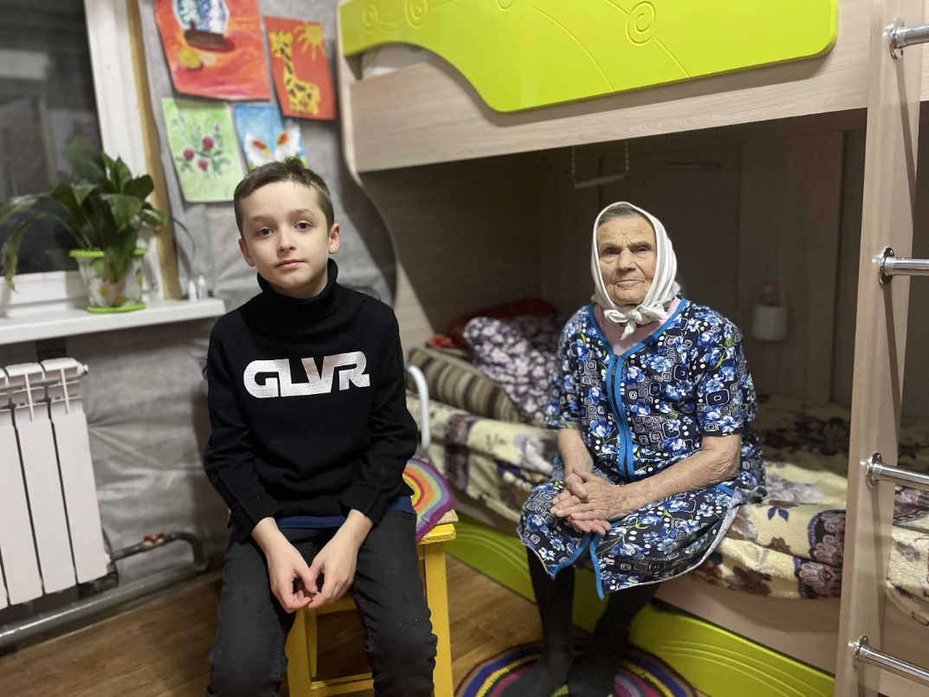

Приложение № 6
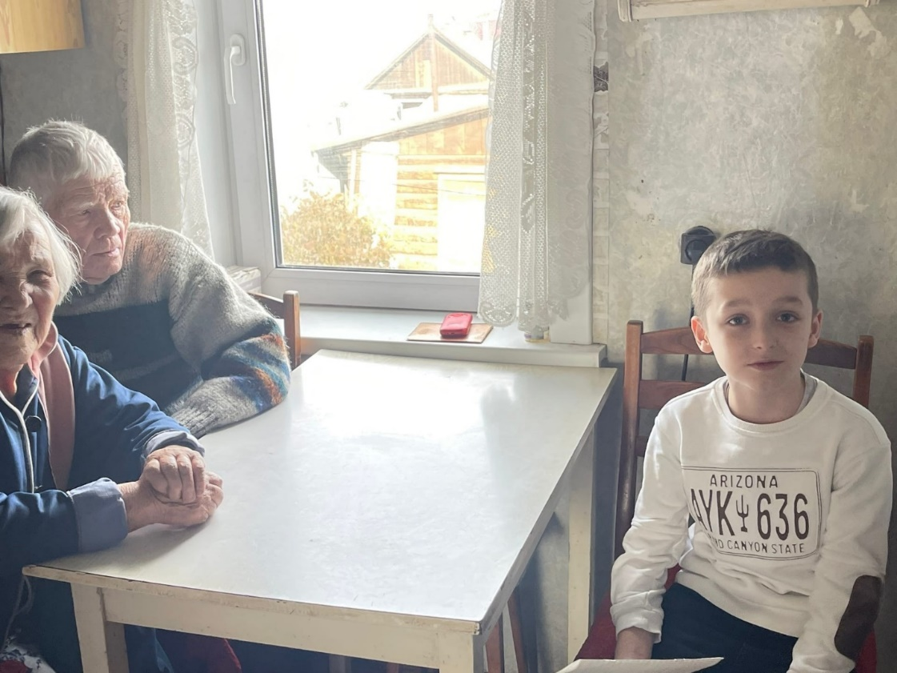

Приложение № 7
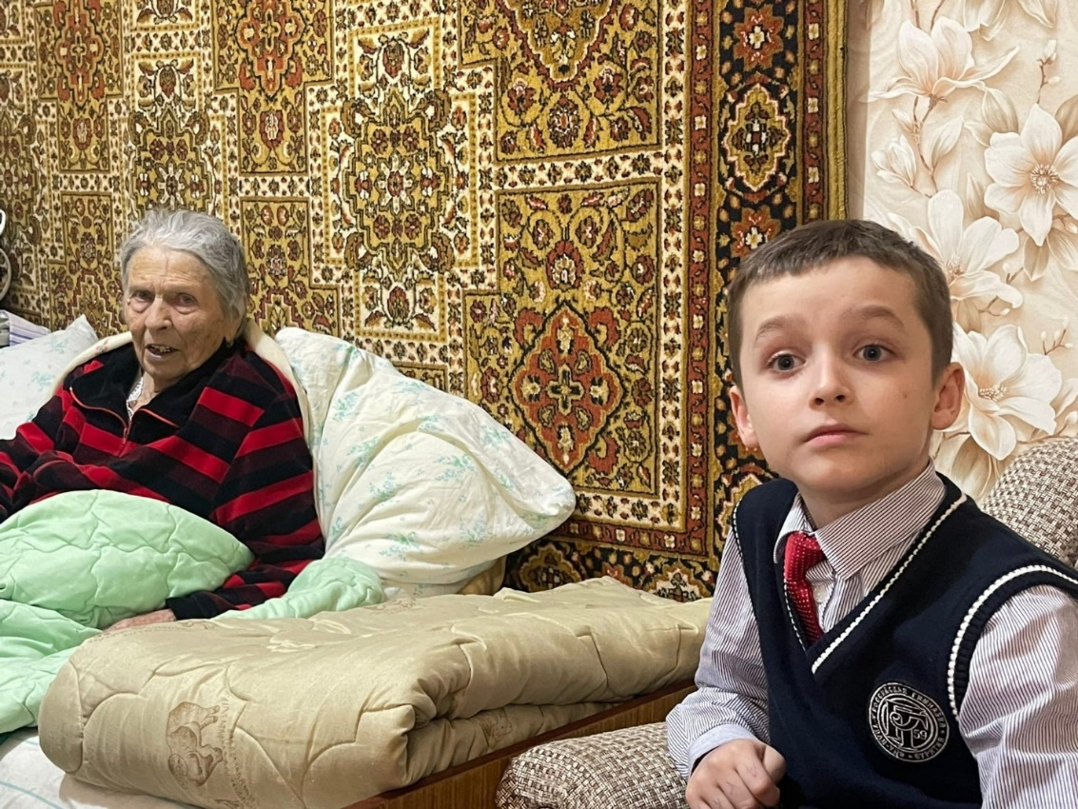

Приложение № 8
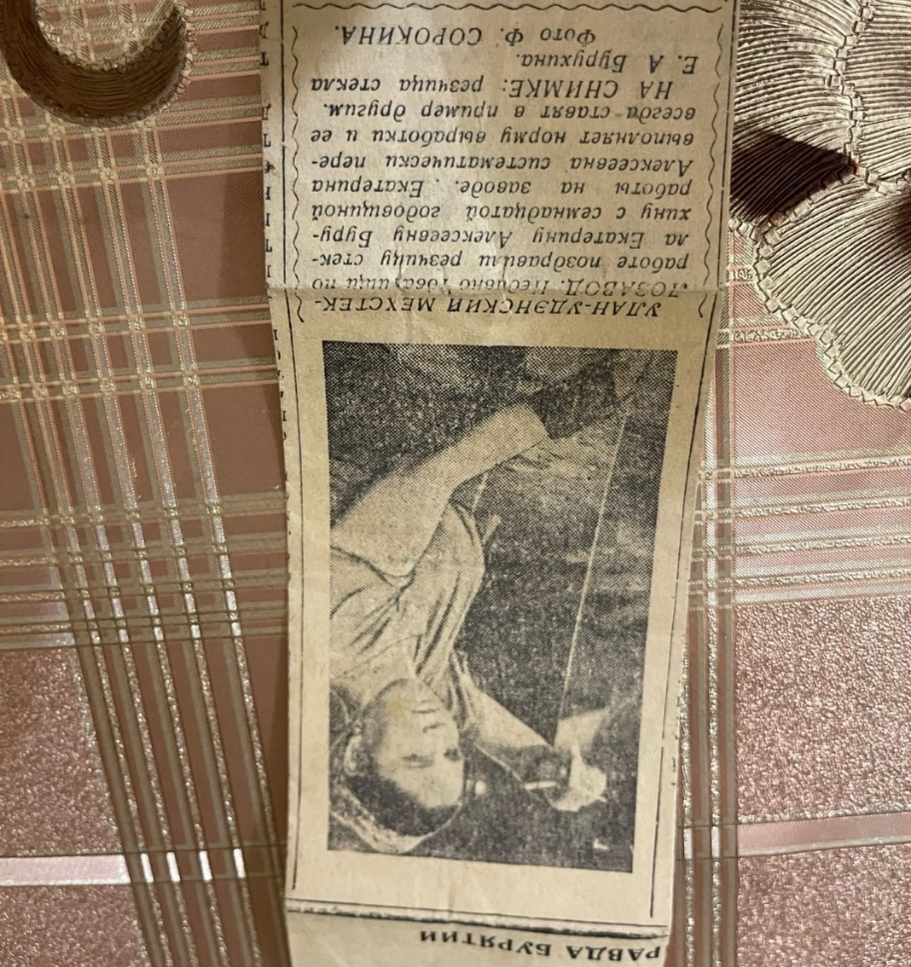
Приложение № 9
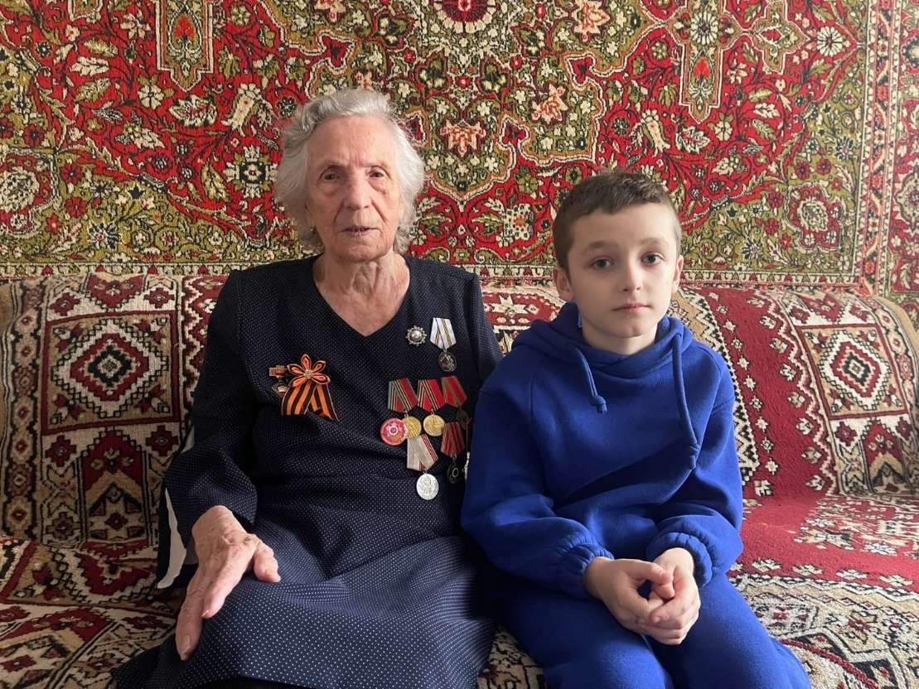

Приложение № 10
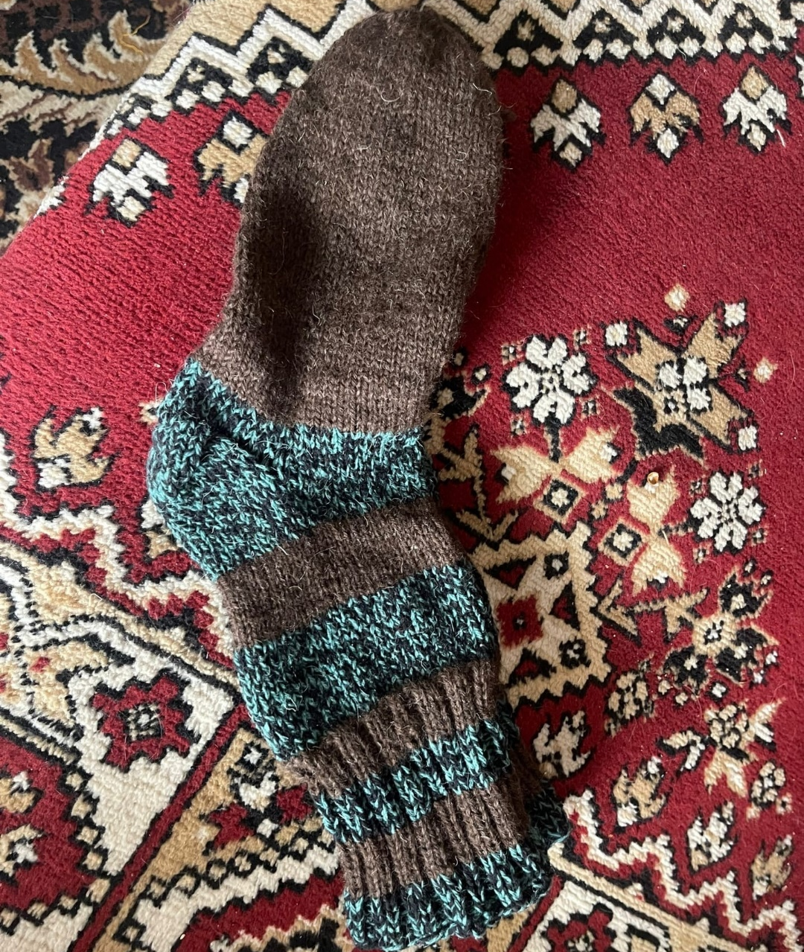

Приложение № 11
Анкета для учащихся
- Что такое долголетие?
- Хотели бы вы жить долго, 100 лет?
- Как вы думаете, что необходимо, чтобы жить долго?
- Как вы думаете, стресс мешает или помогает долголетию? Почему?
- Какие бы вы дали советы друзьям, чтобы они смогли прожить долго?

